Тема 2: Способы изображения объема на техническом рисунке.
Для придания рисунку большей наглядности для него наносят светотени. Светотень показывает распределение света на поверхности предмета, она способствует восприятию объемной формы предмета. Светотень состоит из собственной тени, падающей тени, рефлекса, полутени и блика:
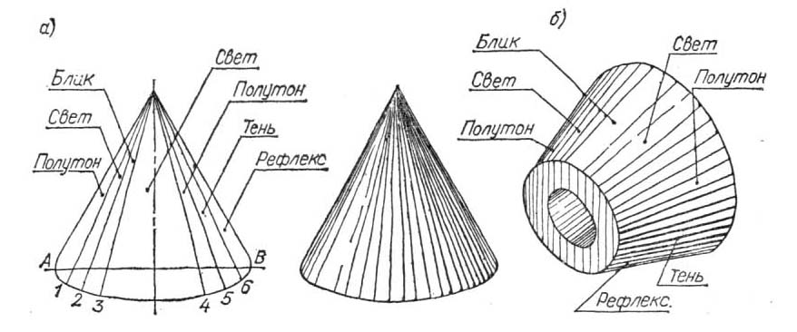
Собственная тень – тень, образующая в неосвещенной части предмета.
Падающая тень – тень, отбрасываемая самим предметом на какую-либо поверхность. Она на техническом рисунке не показывается.
Полутень – слабоосвещенные места, постепенный переход от тени к свету.
Рефлекс – высветление собственной тени отраженными лучами. На неосвещенную часть предмета падают отраженные лучи, которые ее подсвечивают, создавая рефлекс, значит рефлекс – отраженный свет на поверхности предмета.
Свет – наиболее освещенная часть предмета.
Блик – наиболее освещенное место (пятно) на поверхности предмета. В техническом рисунке блики показывают на поверхности вращения.
Наиболее освещенными частями поверхности являются те части, к которым лучи света перпендикулярны. В техническом рисовании принято направление лучей света сверху, слева направо. Наиболее освещенные участки поверхности оттеняют светлее, чем расположенные от света дальше.
Существует несколько способов показать светотень:
- Штриховку выполняют тонкими прямыми или кривыми линиями, повторяющими форму предмета, линиями различной толщины и плотности. Штрихи кладут на близком расстоянии друг от друга по направления изгибов. Переход от светлого к темному достигается более плотным прокладыванием штрихов и увеличением их толщины.
- Шраффировка– штриховка в виде сетки, линии ее наносят параллельно линиям образующей и направляющей изображаемой поверхности. На рисунке цилиндра и конуса линия штриховки параллельны образующим их оснований. На рисунке граненого тела линии шраффировки параллельны ребрам и сторонам основания. На наклонных плоскостям проводят сначала наклонные линии, затем параллельные сторонам основания. При работе над рисунком отдельные штрихи могут получаться слишком яркими. Яркость штрихов можно уменьшить с помощью мягкой резинки. Резинку следует прикладывать, но не растирать, иначе рисунок может получиться смазанным.
- Шатировка – оттенение контуров рисунка параллельными штрихами. Наклонные плоскости штрихуют прямыми, параллельными их образующей. Грани пирамиды штрихуют прямыми, совпадающими с образующими. Округлость и освещенность выявляются соответствующим направлением и плотностью штрихов. Можно уменьшать расстояние между штрихами и увеличивать толщину линий штрихов.
- Тушевка – частое, почти сплошное нанесение штрихов в различных направлениях.
- Оттенение точками. При точечном методе оттенения светотень наносят точками. На темные части предмета точки наносят ближе друг к другу, с увеличением освещенности поверхности расстояния между ними увеличивают. Нужно выдерживать плавный переход от темного места к светлому. Оттенение следует наносить так, чтобы точки не сливались. Точки наносят одновременно на все затененные части, постепенно сгущая их в теневых местах, затем переходят к полутени и свету.

Задание для самостоятельного выполнения:

20,20,2021
На формате А4 выполнить построение 6 фигур (прислать на проверку для выявления ошибок в построение формы)
27,02,2021
Выполнить нанесение светотени на ранее построенные фигуры (прислать на проверку)

